**Manual de Utilizador**

Para a Prova de Aptidão Profissional (PAP)

Autor: Cláudia Barbosa

Número:

Curso de Informática de Gestão

Escola Professional do Centro Juvenil de Campanhã

Ano Lectivo: 2012/2013

Professores Responsáveis:

Sérgio Castro

Índice

Introdução 2

Programa 3

Conclusão 5

# Introdução

O objectivo deste manual é ajudar o utilizador a compreender melhor o funcionamento do programa.

Neste manual irei falar sobre como utilizar o programa e quais as suas funcionalidades e também irei colocar algumas imagens que comprovem o que digo, podendo aparecer um pouco diferente quando visualizado, dependendo da versão do sistema do computador.

# Programa

Para começar a utilizar este programa deverá saber qual o nome de utilizador e a sua senha para poder ter acesso ao conteúdo, caso contrário não irá poder fazer nada, a mesma estará dentro duma pasta identificada.

Quando abrir o programa a primeira coisa que verá será uma janela a pedir para fazer o login como mostra a seguinte imagem:

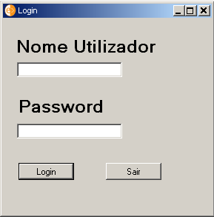

Caso apenas queira sair, pois já não necessita utilizar o programa basta clicar em Sair.

Quando tiver feito o login aparecerá uma janela como esta, que mostra as operações disponíveis e também um botão ajuda, para caso necessite de saber algo que naquele momento não se recorda ou não sabe.

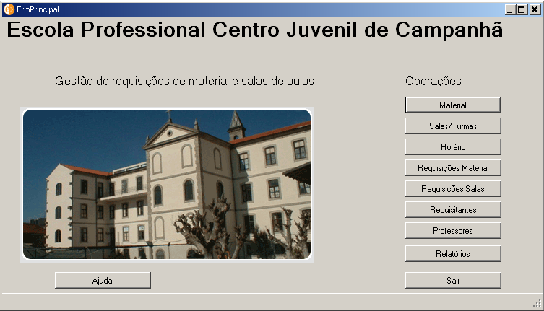

Como pode-se constatar a janela que aparece tem uma imagem da escola a que se refere o programa e também o nome do programa.

# Conclusão